МОНГОЛ УЛСЫН ИХ СУРГУУЛЬ

Программ хангамжийн төслийн баримт бичиг
ЛАБОРАТОРИЙН АЖИЛ №7
User Documentation ба UX Writing

Оюутан: Л. Анужин
Багш: Ph.D. Б. Батням

Repo: https://github.com/anukarary/SkillSwap
GitLab: https://gitlab.com/anuka225/SkillSwap

Агуулга
1. Оршил
2. Зорилго
3. Онол
4. Хэрэгжүүлэлт
5. Үр дүн
6. Дүгнэлт
Ашигласан материал
1. Оршил
SkillSwap нь оюутнууд ур чадвараа credit-ээр солилцдог демо платформ. Өмнөх лабораториудад энэ системийн шаардлага, API, OpenAPI, JSDoc, TypeDoc бүтсэн. Эдгээр баримт method юу буцаахыг хэлнэ. Шинэ хүн тэдгээрээс «Франц хэлний нэг цагийг яаж захиалах вэ» гэсэн асуултынхаа хариуг алхам алхмаар авч чадахгүй.
Week 07-ийн лаборатори баримтыг уншигчийн хэрэгцээгээр нь салгаж бичихийг шаардана. Нэг хуудас нэг л асуултад хариулна. Сурах хүн tutorial уншина. Тодорхой асуудалтай хүн how-to уншина. Нэг method-ийн параметр хайж буй хүн reference уншина. Үүнийг Diátaxis хүрээ тайлбарлана.
Баримтын сайт дангаараа интерфейсийг орлохгүй. Хэрэглэгч ихэнхдээ заавар нээхгүй, дэлгэц дээрх өгүүлбэрээр дараагийн алхмаа ойлгоно. Тиймээс энэ ажил хоёр гаралттай. Нэгд, SkillSwap-ийн хэрэглэгчийн баримт. Хоёрт, нэвтрэх мөр, хоосон жагсаалт, алдааны мессеж гэсэн гурван microcopy.
Тайлангийн жишээ бүхэн нэг домэйныг ашиглана. Суралцагч Оюунцэцэг (oyuntsetseg@num.edu.mn), заагч Бат-Эрдэнэ (baterdene@num.edu.mn, usr_4f2a91), ур чадвар Франц хэл, 5 credit. Нууц үг your_account_password.
2. Зорилго
Энэхүү ажлын зорилго нь SkillSwap-ийн хэрэглэгчийн баримтыг Diátaxis-ийн гурван төрлөөр бүтээж, интерфейсийн гурван өгүүлбэрийг cognitive load-ийн дүрмээр засах явдал юм.
Зорилгоос дараах зорилтууд гарна.
1) User documentation болон Diátaxis-ийг тодорхойлж, дөрвөн төрлийн ялгааг SkillSwap дээр буулгах.
2) 10-аас ихгүй алхамтай tutorial бичиж, давтаж шалгаж болох үр дүн гаргах.
3) Гурван how-to болон гарчиг нь яг «How to Connect Corg.ly to a Slack Channel» байх how-to бичих.
4) SkillSwapClient-ийн public API reference-ийг хайлттай, how-to холбоостой гаргах.
5) Алдаа, хоосон төлөв, нэвтрэх мөр гэсэн гурван microcopy-ийн өмнөх ба дараах үгийн тоог харьцуулах.
3. Онол
3.1 User documentation
User documentation буюу хэрэглэгчийн баримт нь программыг ашиглаж буй хүнд зориулсан текст. Уншигч тухайн үед код засварлагч биш. Тэр хүн тодорхой зорилготой ирдэг. Нэг удаа сурах, нэг асуудлыг одоо шийдэх, эсвэл нэг нэрийн параметрийг шалгах.
Developer documentation нь код, архитектур, дотоод шийдвэрийг хадгална. Lab 6-ийн JSDoc болон TypeDoc энэ талд ойр. Week 07 тэр баримтын дээр уншигчийн зорилгоор ангилсан давхарга нэмнэ. Public API reference хоёр талд хамаарна. SkillSwapClient-ийг дуудаж буй хөгжүүлэгч тухайн API-ийн хэрэглэгч юм. Тэр хүн гарын үсэг, алдааны код, буцах утгыг server.js нээхээс өмнө reference-ээс олно.
Интерфейс дээрх үг мөн баримтын нэг хэсэг. Товчны нэр, алдаа, хоосон жагсаалт, нэвтрэх дэлгэцийн эхний мөр нь тусдаа сайт нээхгүйгээр дараагийн үйлдлийг хэлнэ. Энэ бичвэрийг UX writing гэнэ. Хамгийн богино хэлбэрийг microcopy гэнэ. Chinchilla (2024) хэлийг тайлбарын хэрэгсэл биш, бүтээгдэхүүний механик гэж үздэг (Ch. 3, хуудас 25–36).
3.2 Diátaxis
Diátaxis нь Daniele Procida-ийн баримт ангилах хүрээ юм (diataxis.fr). Баримтыг бүтээгдэхүүний цэсээр биш, уншигчийн хэрэгцээгээр хуваана. Хэрэгцээ дөрөв.
Tutorial нь сурахад зориулагдана. Уншигч юу хийхээ мэдэхгүй ирнэ. Хуудас түүнийг нэг бүтэн үр дүн хүртэл гараас нь хөтөлнө. How-to нь аль хэдийн тодорхой болсон нэг асуудлыг шийднэ. Эхний өгүүлбэр нөхцөлийг хэлнэ. Сүүлийн өгүүлбэр үр дүнг хэрхэн шалгахыг хэлнэ. Reference нь мэдээлэл хайхад зориулагдана. Бүтэц нь кодын бүтэцтэй ижил: нэр, гарын үсэг, параметр, буцах утга, алдаа. Explanation нь яагаад гэсэн асуултад хариулна. Шийдвэрийн учир шалтгааныг өгнө.
Эхний хоёр төрөл алхам заана. Сүүлийн хоёр төрөл тайлбарлана. Tutorial болон explanation уншигчийг сургана. How-to болон reference ажил дээрх асуултад хариулна. Нэг хуудас хоёр төрлийн үүргийг зэрэг гүйцэтгэхгүй. Tutorial дотор алдааны хүснэгт байхгүй. Reference дотор «эхлээд нэвтэр, дараа нь дар» гэсэн сургалт байхгүй.
Bhatti нар (2021) tutorial-ийг 10 алхмаас хэтрүүлэхгүй гэж заасан (Ch. 2, хуудас 31–32). Урт дараалал уншигчийг сургахын оронд ядраана. Нэг tutorial нэг үр дүнтэй. Chinchilla эдгээр төрлийг Ch. 2, хуудас 9–24 дээр ялгаж, урьдчилсан нөхцөлийг алхмын дунд бус эхэнд тавихыг Ch. 7, хуудас 92 дээр шаардсан.
3.3 Дөрвөн төрөл SkillSwap дээр
Энэ долоо хоногийн гаралт нь Tutorial, How-to, Reference. Explanation нь дөрөв дэх төрөл бөгөөд энэ тайлангийн онолын бүлэг тэр үүргийг гүйцэтгэж байна. Сайт дээрх гурван хэсэг дараах байдлаар ялгагдана.
Төрөл | Уншигч юу мэдэж ирдэг | Хуудас юу өгөх ёстой | SkillSwap дээр
Tutorial | Бараг юу ч мэдэхгүй | 10 хүртэл алхам, нэг үр дүн | Франц хэлний цаг захиалах
How-to | Асуудлаа мэднэ | Нөхцөл, алхам, шалгалт | accept, check-in, no-show, Corg.ly
Reference | Нэрээ мэднэ | Гарын үсэг, параметр, алдаа | Public API
Explanation | Яагаад гэж асууна | Ойлголтын тайлбар | Энэ тайлангийн 3-р бүлэг

3.4 Microcopy ба cognitive load
Chinchilla Ch. 3, хуудас 27–30 гурван дүрэм өгнө. Reducing cognitive load: нэг өгүүлбэр нэг дараагийн үйлдэл хэлнэ. Платформын тодорхойлолт нэвтрэх дэлгэц дээр илүү ачаалал үүсгэнэ. Keeping it short: илүү үг уншигчид илүү сонголт мэт харагдана. Involving the user: өгүүлбэр «Та» гэж хандаж, дараагийн үйлдлийг хэлнэ. HTTP статусын тоо уншигчийн ажил биш.
Энэ гурван дүрмийг гурван өөр газарт нэг нэгээр нь харуулна. Нэвтрэх мөр ачааллыг багасгана. Хоосон session богиносно. Алдааны нөөц мессеж уншигчийг оролцуулна.
3.5 Хайлт ба урьдчилсан нөхцөл
Баримт хэчнээн зөв ангилагдсан ч уншигч хуудсаа олохгүй бол тэр баримт ажиллахгүй. Chinchilla Ch. 4, хуудас 50 хайлтыг баримтын нэг хэсэг гэж үздэг. GitHub Pages болон GitLab Pages статик файл өгдөг тул сервер талын хайлт байхгүй. Иймээс tutorial, how-to, reference-ийн текстийг search-index.json болгож, хайлт хөтөч дээр ажиллана.
Урьдчилсан нөхцөл нь алхам биш. Node.js-ийн хувилбар, порт, нууц үг, access token зэрэг нь хуудасны эхэнд, эхний алхмаас өмнө байх ёстой (Chinchilla Ch. 7, хуудас 92). Уншигч 5-р алхам дээр очиж байж «үүнд token хэрэгтэй» гэдгийг мэдэх ёсгүй.
4. Хэрэгжүүлэлт
Баримт docs/guide/pages дотор Markdown-оор бичигдэнэ. docs/guide/build.js түүнийг public/guide руу HTML болгоно. Нэг навч Tutorial, How-to, Reference-ийг салгана. Хайх талбар гурван хэсгийг хамтад нь шүүнэ. Lab 6-ийн TypeDoc (public/api), Redoc, Swagger хэвээрээ үлдэнэ. .github/workflows/docs.yml болон .gitlab-ci.yml-ийн pages job build.js-ийг дуудна.
4.1 Tutorial
Хуудас: docs/guide/pages/tutorial.md. Гарчиг нь «Франц хэлний цаг захиалах». Төгсгөлийн үр дүн нь Оюунцэцэг Бат-Эрдэнээс Франц хэлний 1 цагийг 5 credit-ээр авч, session completed болох явдал. Credit хоёр тал check-in хийсний дараа нэг удаа шилжинэ. Алхам 10 (Bhatti Ch. 2, хуудас 31–32).
Урьдчилсан нөхцөл эхэндээ байна. Node.js 18 буюу түүнээс шинэ, репозитор, чөлөөтэй 3000 порт, нууц үг your_account_password, хоёр демо имэйл.
Алхам | Юу хийх
1 | node server.js
2 | Оюунцэцэгээр нэвтрэх
3 | Франц хэл, ангилал Хэл гэж хайх
4 | Од, дууссан session, no-show хувийг унших
5 | 5 credit-ийн цаг санал болгох
6 | Бат-Эрдэнээр орох
7 | Саналыг зөвшөөрөх. Төлөв confirmed
8 | Заагч check-in. Credit хараахан хөдлөхгүй
9 | Суралцагч check-in
10 | completed, үлдэгдэл ±5 эсэхийг шалгах

Lab 2-ын 2026-10-12 14:00–15:00 цаг 2026-10-18 гэхэд өнгөрсөн. server.js дээр confirmed session-д нэг тал check-in хийгээд end_time-оос хойш 24 цаг өнгөрсөн бол дараагийн уншилт төлвийг unconfirmed болгоно. Тиймээс 5-р алхам эхлэхийг одоогоос 1 цагийн дараа, үргэлжлэлийг 1 цаг гэж авна. Хүн, ур чадвар, credit хэвээр.
2–10-р алхмыг docs/guide/examples/book-french-session.mjs нэг командаар давтана. Сервер ассан үед:
node docs/guide/examples/book-french-session.mjs
Гарсан үр дүн: session_id ses_b33717, status completed, skill Франц хэл, credits 5, teacher Бат-Эрдэнэ, learner_balance 20, teacher_balance 45. Эхлэх үлдэгдэл 25 ба 40 байсан. Суралцагч 5-аар буурч, заагч 5-аар нэмэгдсэн.
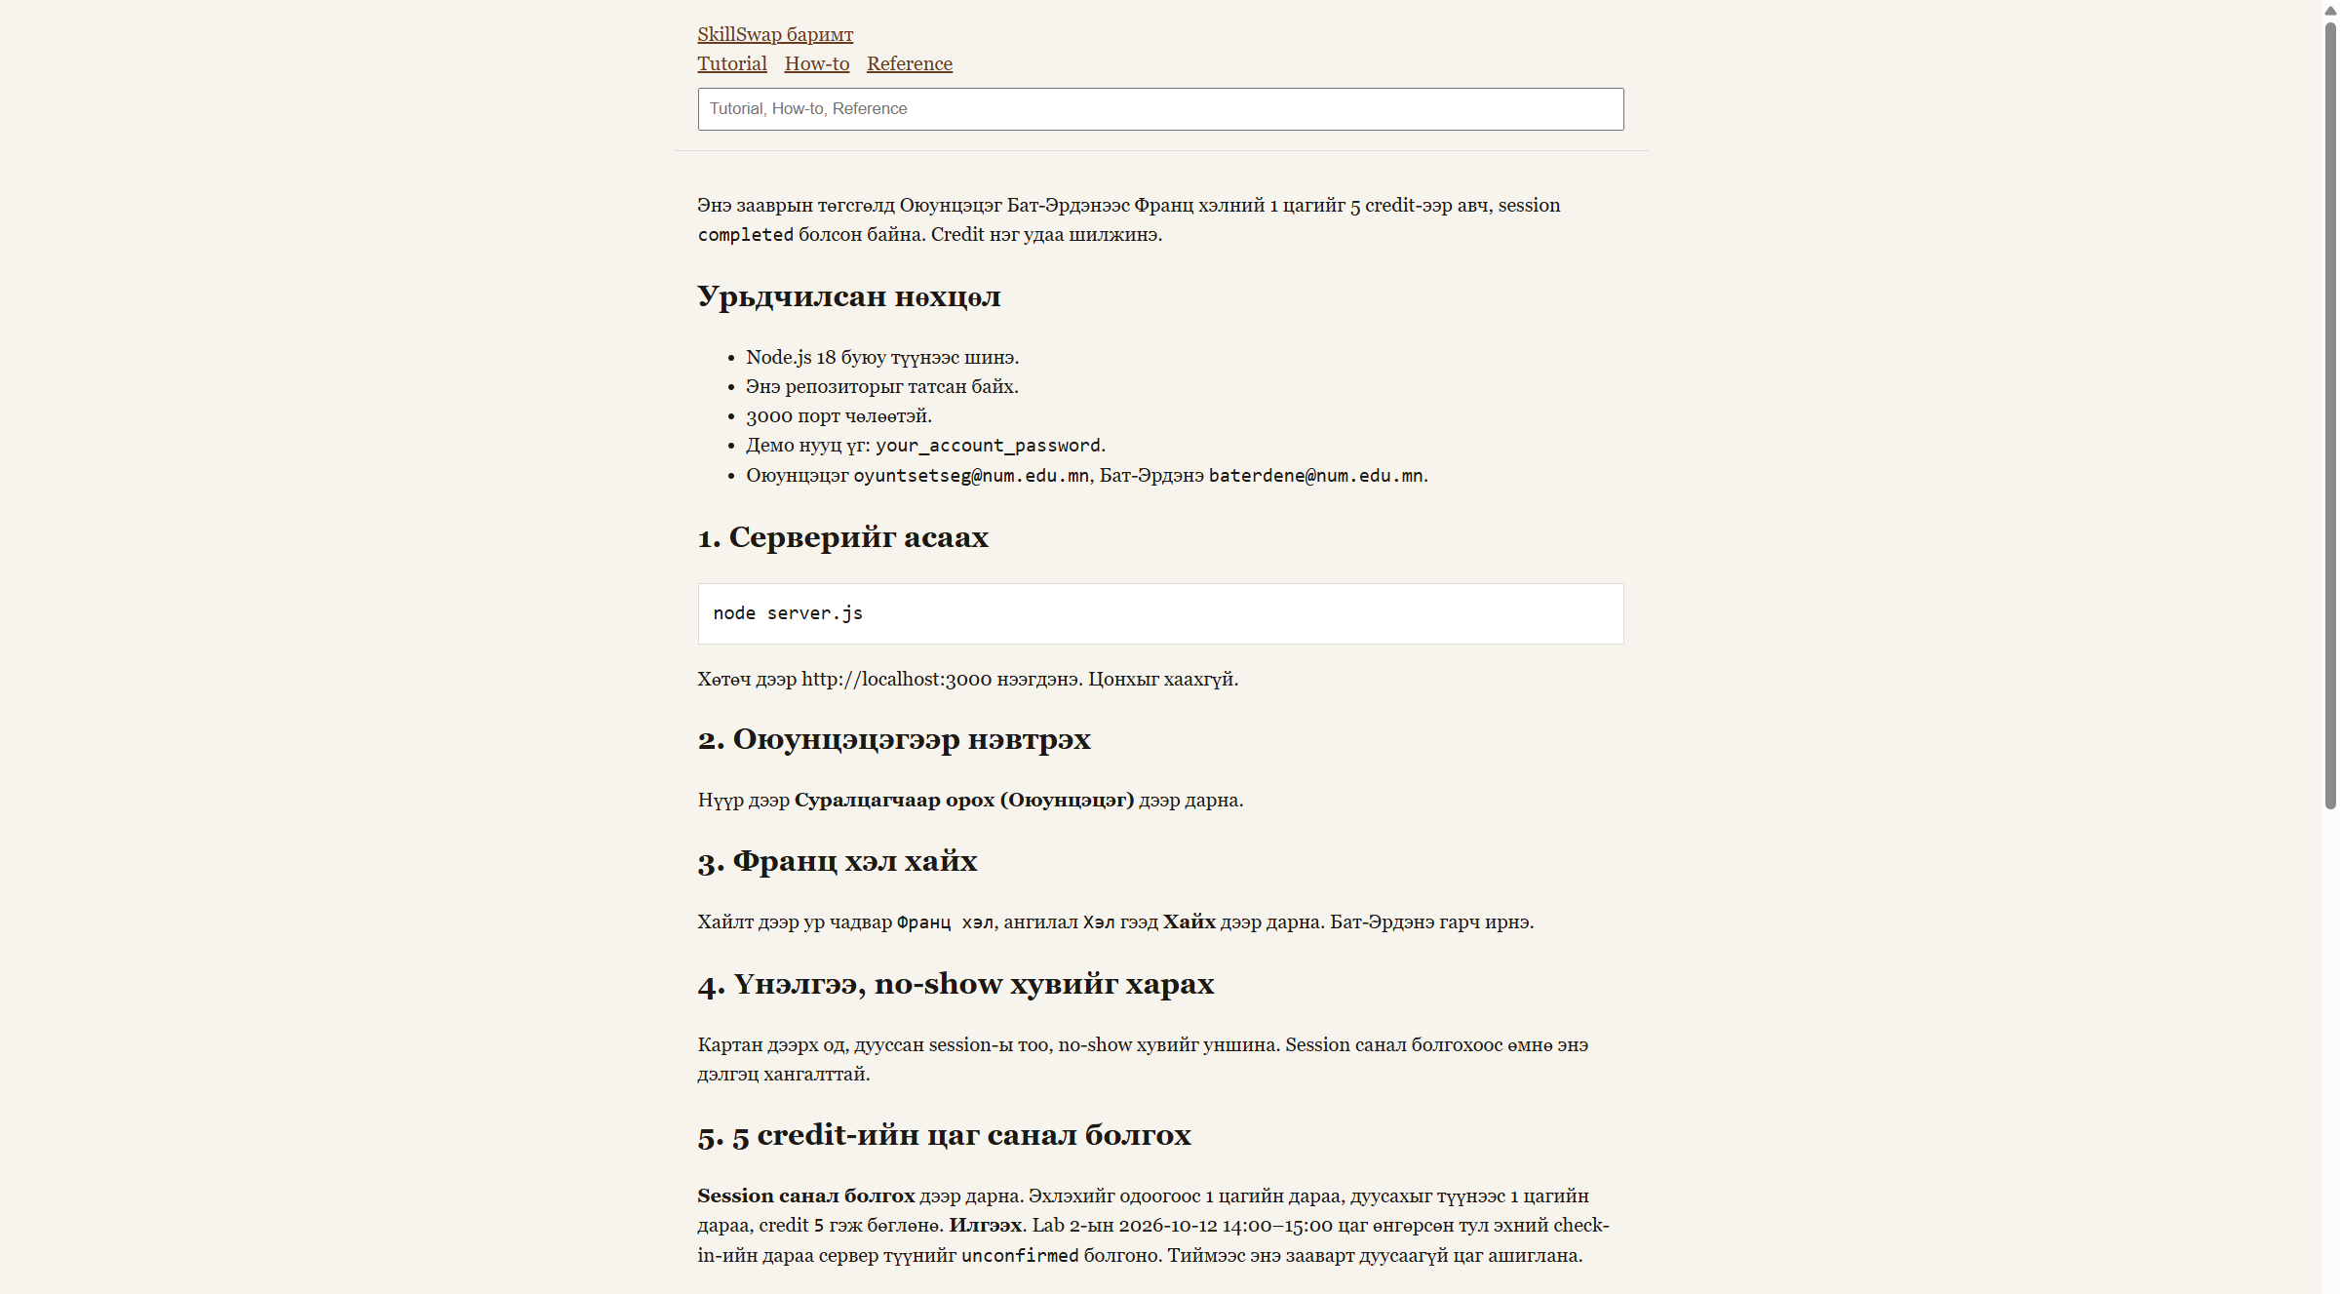
Зураг 1. Tutorial-ийн эхлэл: урьдчилсан нөхцөл ба эхний алхмууд
4.2 How-to
How-to бүр нэг нөхцөлөөр нээгдэж, шалгах алхмаар дуусна. Параметрийн хүснэгт, tutorial-ийн танилцуулга эдгээр хуудсанд байхгүй. SkillSwap дээр гурван how-to, UE-7-ийн шаардлагаар Corg.ly дээр нэг how-to бичигдсэн.
Хуудас | Хэзээ нээгдэх | Юугаар шалгах
howto/accept.html | Заагч талд proposed session ирэхэд | Хэвлэл confirmed
howto/check-in.html | confirmed, хоёр тал ирсэн үед | completed 5. Дахин check-in credit дахин шилжүүлэхгүй
howto/no-show.html | Нөгөө хүн ирээгүй, цонх нээлттэй үед | no_show_reported. Туршилт: no_show_reported false
howto/corgly-slack.html | Bark орчуулгыг Slack суваг руу захиалах үед | 201 wh_001 active. Талбар дутуу бол 400

Corg.ly-ийн хуудасны гарчиг яг «How to Connect Corg.ly to a Slack Channel». POST /v1/webhooks/subscribe зөвхөн url болон events авна. Туршилт 201 wh_001 active буцаасан. Хоосон JSON 400 буцаасан. corgly/server.js webhook-ийг хадгалаад буцаана. Slack руу нэвтрэхгүй, мессеж явуулахгүй. SkillSwap ч 3000 портыг эзэлдэг тул Corg.ly-ийг асаахаас өмнө SkillSwap-ийг зогсооно.
No-show туршилт false хэвлэсэн шалтгаан нь 30 хоногийн 3 дахь бүртгэл болоогүйд байгаа. Эхний үг no_show_reported байсан нь шалгалтыг хангана. Гурав дахь бүртгэл дээр absent_user_restricted true болж, 7 хоногийн хязгаарлалт тавигдана.
4.3 Public API reference
Хуудас public/guide/reference/. Эхэнд нь урьдчилсан нөхцөл байна: Node.js 18, baseUrl (анхны утга http://localhost:3000), register болон login-оос бусад method-д access token, санах ойн демо. Нууц үг, hash, JWT гарын үсэг public API биш. Тэд server.js дотор үлдэнэ.
Бүлэг бүр гарын үсэг, параметр, буцах утга, алдааны хүснэгттэй. SkillSwapClient-ийн public method бүгд орсон: constructor, setToken, register, login, me, getProfile, searchSkills, listSessions, proposeSession, respond, cancel, checkIn, reportNoShow, rate, listMessages, postMessage, flagSession, getBalance, getLedger, listNotifications, subscribeWebhook, adminDashboard, resolveFlag, auditLog. Нэмж SkillSwapError болон WEBHOOK_EVENTS. _request нь @private тул ороогүй.
respond «How-to: санал ирэхэд зөвшөөрөх» руу, checkIn «How-to: check-in хийж credit шилжүүлэх» руу, reportNoShow «How-to: ирээгүй хүнийг мэдээлэх» руу холбоно. login, searchSkills, proposeSession, getBalance tutorial руу холбоно. Ингэснээр reference сургалт болохгүй, харин уншигч тухайн method-ийг ашиглах how-to руу очно.
4.4 Microcopy
Гурван мөр index.html дотор. Confluence байхгүй тул өмнө ба дарааг docs/sprint07/microcopy.md-д архивласан. Үгийн тоог хоосон зайгаар тоолсон. Цэг, таслал, хашилт үгэнд ороогүй.
Газар | Өмнө | Үг | Дараа | Үг | Дүрэм
Алдаа | Алдаа ${r.status} | 2 | Та дахин оролдоно уу. | 4 | Involving the user
Хоосон төлөв | Session алга. “Хайлт” хэсгээс заагч сонгож санал илгээнэ үү. | 9 | Session байхгүй. Хайлтаас заагч сонгоод санал илгээнэ үү. | 8 | Keeping it short
Нэвтрэх мөр | Оюутнууд ур чадвараа credit-ээр солилцдог платформ. | 6 | Суралцагчаар орж, Франц хэлний цаг захиалаарай. | 6 | Reducing cognitive load

Алдааны нөөц мессеж сервер өөрийн message өгөөгүй үед гарна. Өмнө нь статус код харагдаж байсан. Одоо «Та» гэж хандаж, дахин оролдохыг хэлнэ. Үгийн тоо өссөн. Дүрэм богиносгохыг биш, уншигчийг оролцуулахыг шаардсан тул энэ өсөлт зорилготой.
Хоосон session-оос «хэсэг» болон хашилттай «Хайлт»-ыг хассан. Үйлдэл хэвээр: хайлтаас заагч сонгоод санал илгээх. Нэвтрэх мөрийн үгийн тоо 6 хэвээр. Утга өөрчлөгдсөн. Өмнөх өгүүлбэр платформыг тодорхойлж байсан. Одоо нэг дараагийн алхам хэлнэ: суралцагчаар орж, Франц хэлний цаг захиалах.
4.5 Баримтын сайт ба хайлт
node docs/guide/build.js найман HTML хуудас гаргана. search-index.json дотор tutorial, дөрвөн how-to, reference орно. Нүүр хуудаснаас «Франц» гэж хайхад tutorial «Франц хэлний цаг захиалах», how-to «Ирээгүй хүнийг no-show гэж мэдээлэх», reference «Public API» гарсан. «checkIn» гэж хайхад Public API гарсан. Энэ нь Tutorial болон Reference индексалсныг харуулна (Chinchilla Ch. 4, хуудас 50).
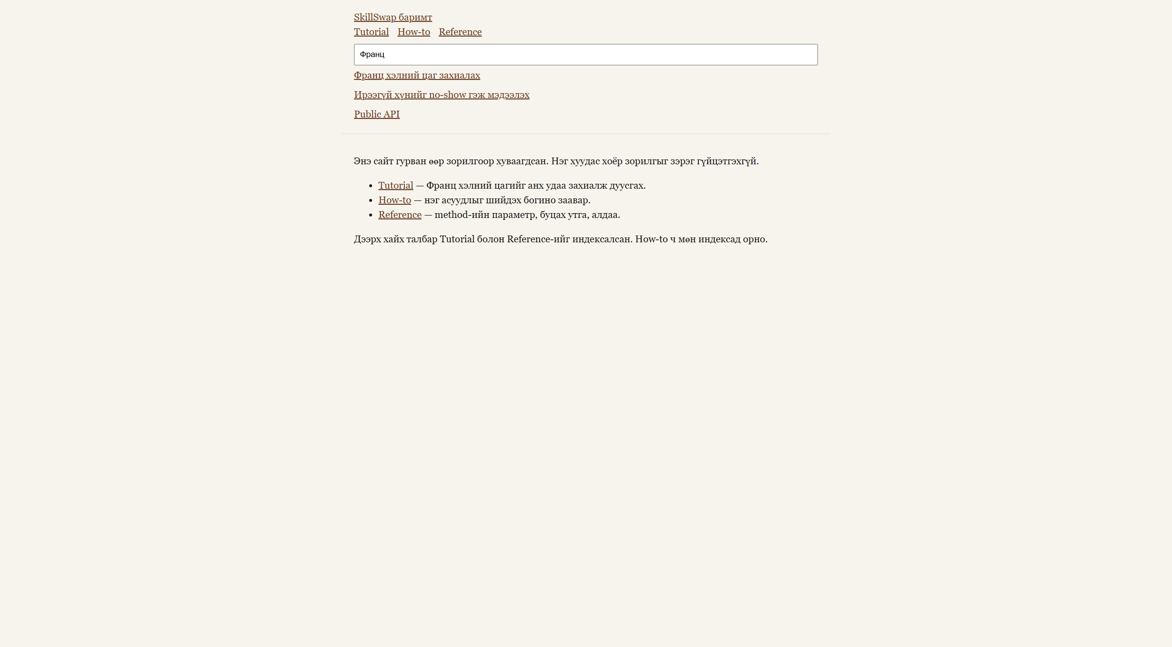
Зураг 2. «Франц» хайлт tutorial, how-to, reference гурвыг олсон байдал
GitHub main салбар руу илгээгдсэн. Deploy workflow амжилттай дууссан: https://github.com/anukarary/SkillSwap/actions/runs/39106109530. Амьд хаяг: https://anukarary.github.io/SkillSwap/guide/ . Репозитор anuka227-оос anukarary руу шилжсэн. GitLab Pages https://skillswap-d33219.gitlab.io/guide/ нь GitLab руу тусад нь илгээсний дараа шинэчлэгдэнэ.
5. Үр дүн
Доорх хүснэгт лабораторийн Definition of Done-ыг одоогийн нотолгоотой харьцуулна.
Шалгуур | Төлөв | Нотолгоо
Tutorial, 10 хүртэл алхам | Биелсэн | 10 алхам. Скрипт completed, credit 25→20 ба 40→45
3 how-to | Биелсэн | accept, check-in, no-show. no-show хэвлэл no_show_reported false
Corg.ly Slack how-to | Биелсэн | Гарчиг яг шаардсан текст. 201 wh_001 active, дутуу талбар 400
Public API reference | Биелсэн | 24 method, SkillSwapError, WEBHOOK_EVENTS. How-to холбоос
Tutorial ба Reference хайлт | Локал шалгасан | Зураг 2
Microcopy diff | Архивласан | docs/sprint07/microcopy.md. Confluence байхгүй
Амьд Pages хаяг | Биелсэн | https://anukarary.github.io/SkillSwap/guide/

6. Дүгнэлт
Энэ ажил баримтыг «бүх зүйлийг нэг хуудсанд» гэсэн дадлаас гаргаж, уншигчийн асуултаар нь салгасан. Tutorial нэг үр дүнд, how-to нэг асуудалд, reference нэг нэр дээр зогсоно. Microcopy мөн адил: нэвтрэх мөр тодорхойлолт биш, дараагийн үйлдэл болсон.
Bhatti-ийн 10 алхмын дүрэм өмнөх дадлыг хамгийн их өөрчилсөн (Ch. 2, хуудас 31–32). Хайлт, санал, check-in, no-show, үнэлгээг нэг зааварт цуглуулбал уншигч сурах зүйлээ алдана. Хамгийн хэцүү хил нь how-to байсан. No-show зааварт цонх нээлттэй confirmed session хэрэгтэй тул session үүсгэх код орсон. Эхний өгүүлбэр «нөгөө хүн ирээгүй үед» хэвээр үлдсэнээр тэр хуудас tutorial болоогүй.
Цаашид Chinchilla-ийн cognitive load-ийг үргэлжлүүлнэ (Ch. 3, хуудас 27–30). Дэлгэцийн эхний өгүүлбэр нэг дараагийн үйлдэл хэлнэ. Үүнтэй хамт урьдчилсан нөхцөлийг эхэнд (Ch. 7, хуудас 92), хайлтыг баримтын нэг хэсэг болгон (Ch. 4, хуудас 50) үлдээсэн.
Онол ба хэрэгжилтийн зөрүү гурван газар гарсан. Даалгавар microcopy-ийн diff-ийг Confluence дээр гэсэн. Энэ төсөлд Confluence байхгүй тул diff репозитор дахь Markdown дээр байна. UE-7 Slack суваг руу холбохыг шаардсан. Corg.ly-ийн демо webhook хадгалаад wh_001 буцаадаг, Slack руу илгээдэггүй. Үүнийг how-to дээр шууд бичсэн. Lab 2-ын 2026-10-12 14:00 цагийг өнөөдөр хуулбал check-in дуусахгүй. Скрипт ижил хүн, ур чадвар, 5 credit-ээр дуусаагүй цаг ашигласан.
Ашигласан материал
1. Bhatti, J., Corleissen, S., Lamb, Z., Waterhouse, H. Docs for Developers: An Engineer’s Field Guide to Technical Writing. Apress, 2021. Ch. 2, pp. 23–44 (tutorial-ийн 10 алхам: pp. 31–32). Ch. 3, pp. 45–66.
2. Chinchilla, C. Technical Writing for Software Developers. Packt, 2024. Ch. 2, pp. 9–24. Ch. 3, pp. 25–36 (cognitive load: pp. 27–30). Ch. 4, p. 50. Ch. 7, p. 92.
3. Procida, D. Diátaxis: A systematic approach to technical documentation authoring. https://diataxis.fr
4. National University of Mongolia, Department of Computer Science. Software Project Documentation, Lab Guide — Week 07: User Documentation & UX Writing. 2026-08-30.
5. SkillSwap. https://github.com/anukarary/SkillSwap болон https://gitlab.com/anuka225/SkillSwap

